Индивидуальный проект. Этап 4

Добавление ссылок на литературные источники. Создание постов.

Петрова Мария Евгеньевна

Содержание

Цель работы 1

Выполнение лабораторной работы 1

Вывод 3

# Цель работы

Добавить к сайту ссылки на литературные источники. Сделать 2 поста: по прошедшей неделе и на тему “Работа с библиографией”

# Выполнение лабораторной работы

1. Зарегистрироваться на 8 ресурсах ресурсах

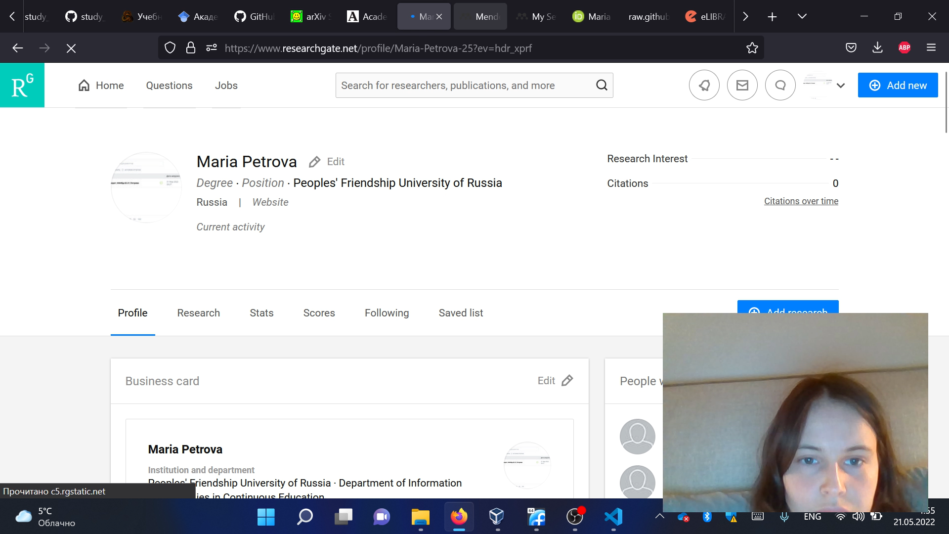

Регистрация

1. В content/authors/admin/_index.md добавить иконки ресурсов и ссылки

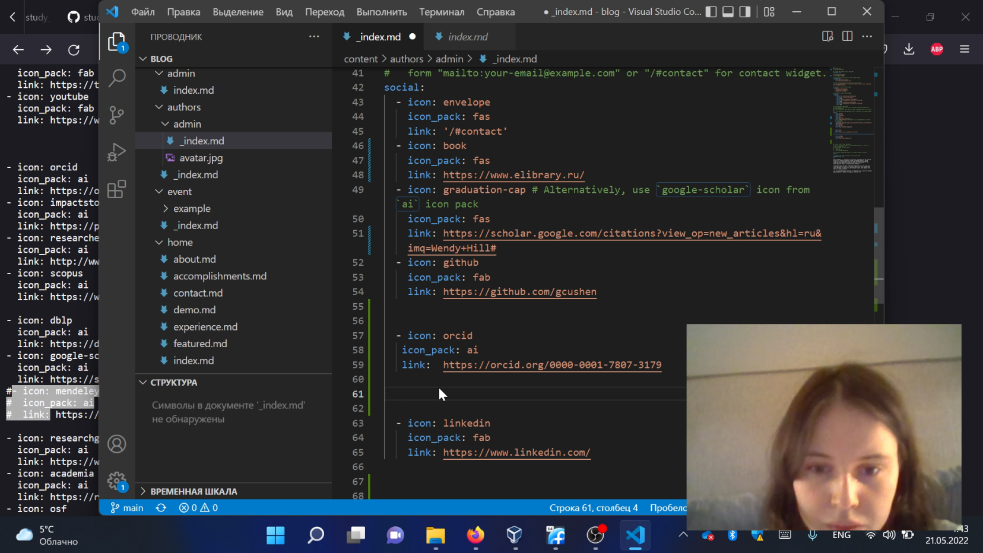

Ссылки и иконки ресурсов

1. Результат .

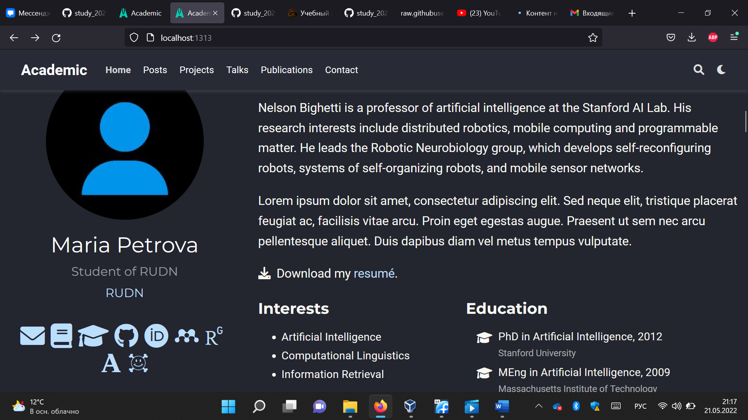

Результат

1. Сделать пост по прошедшей неделе.

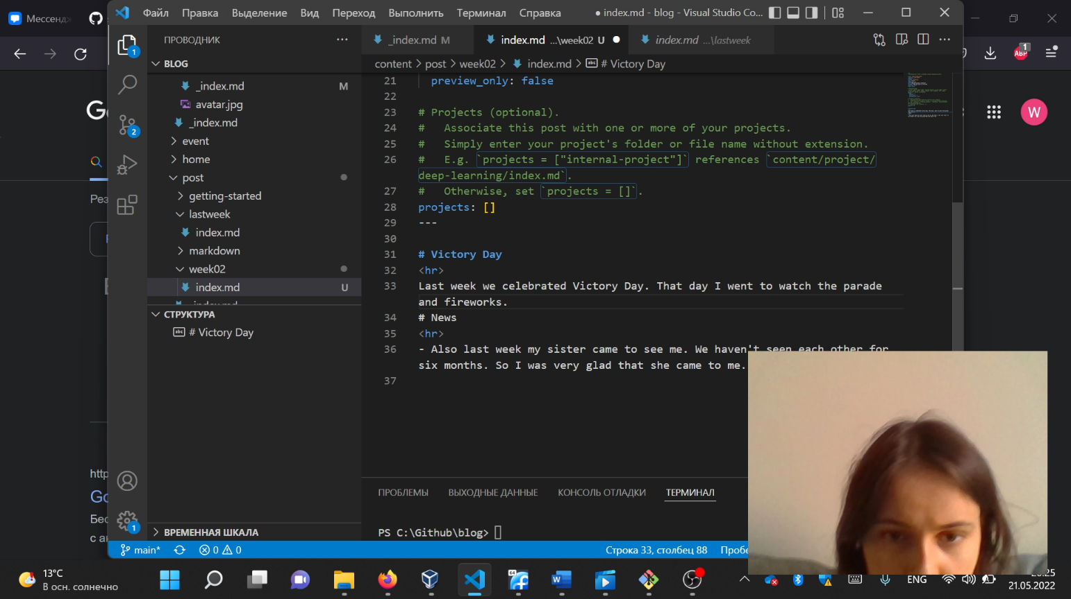

Пост

1. Добавить пост на тему: Работа с библиографией

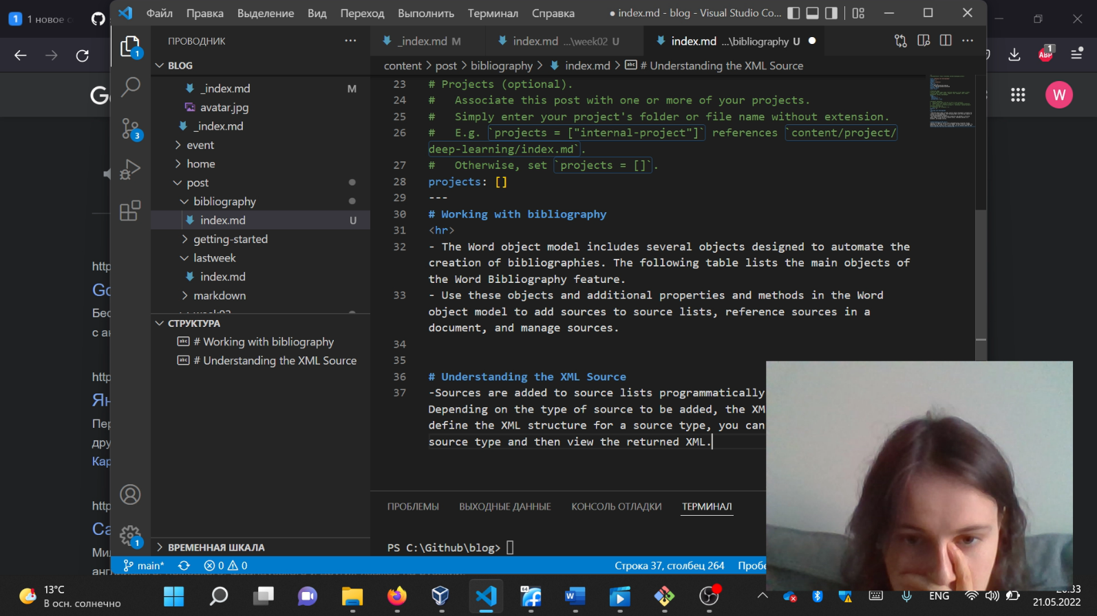

Пост

# Вывод

Добавили к сайту ссылки на литературные источники. Сделали 2 поста: пост по прошедшей неделе и пост на тему “Работа с библиографией”